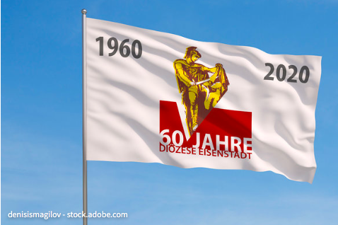

60 Jahre Diözese Eisenstadt
Teil 3

Kirche ist lebendig. Kirche handelt dann als Kirche, wenn sie Liturgie feiert, Menschen konkret dient, von Jesus Christus Zeugnis gibt und das gemeinschaftliche Leben fördert. In diese Gemeinschaft bin auch ich eingebunden. Wo sind WIR/wo bin ICH in der KIrCHe?

Ein Blick ins Jetzt: Dienste der Kirche

Kirche handelt dann als Kirche, wenn sie Liturgie feiert, Menschen konkret dient, von Jesus Christus Zeugnis gibt und das gemeinschaftliche Leben fördert.

Markiere die Dienste der Kirche, die dir besonders wichtig sind:
- Liturgie: Feier des Glaubens

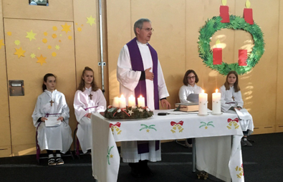 | 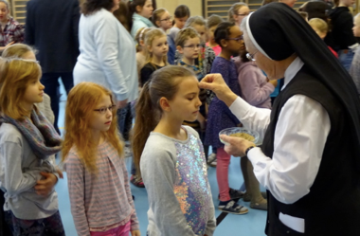 | 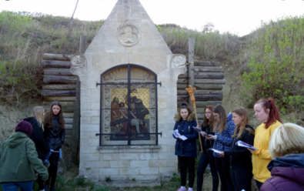
Adventfeiern, Andachten, Beichte, Brauchtum, Bußfeiern, Musik, Erntedank, Erstkommunion, Fastenzeit, Taufe, Erstkommunion, Firmung, Hochzeit, Gebetskreise, Gottesdienst feiern, Kindermessen, Kirchliche Feste und Feiern, Kommunionhelfer, Krankenkommunion, Krankensalbung, Kreuzwege, Maiandacht, Pfarrfest, Pflege der Bauten, Predigt, religiöse Erziehung der Kinder, Rosenkranz, Sonntagsmesse, Tischgebet, Wallfahrten,…

- Diakonie: Dienst an den Menschen

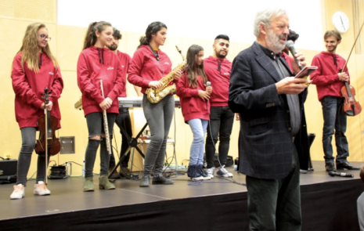 | 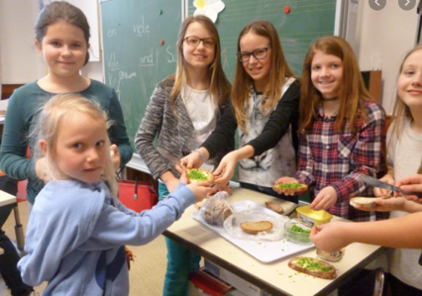 | 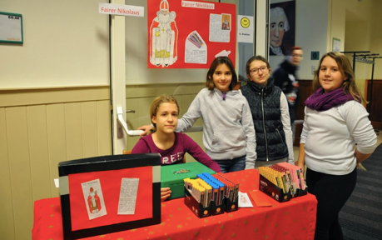

Sorge um Flüchtlinge, Behinderte, Besuche, Caritas, Ehe und Familie, Familienfasttag, Familienhelfer, freiwillige Helfer und Mitarbeiter, Gespräch in der Familie, Jugendarbeit, Sorge um Familien, Jungschar, Kontakte zu Hilfsorganisationen auf der ganzen Welt, Krankenbesuch, Ostergrußaktion, Sammlungen, Schöpfungsverantwortung, Senioren-Aktionen, Sorge um Alte, Sorge um geistliche Berufe, Seelsorge, Sorge um Arbeitslose, Sorge um Obdachlose, Suchtprävention, Zugehen auf die Menschen ..............
- Verkündigung des Wort Gottes

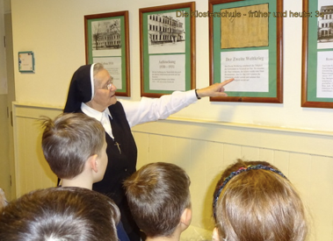 | 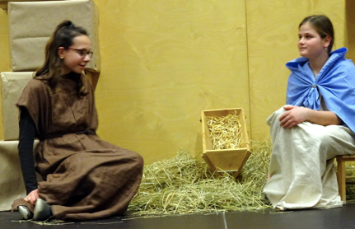 | 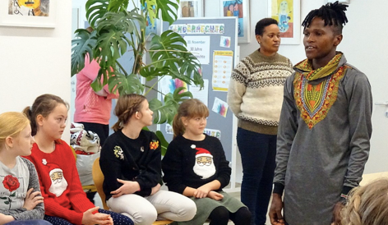
Bibelgespräche, Brauchtum, Christenlehre, Ehevorbereitung und -begleitung, Erstkommunion und Vorbereitung, Erwachsenenbildung, Firmvorbereitung, Gedankenaustausch, Gespräch in der Familie, Gesprächsgruppen mit Menschen, Jugendarbeit, Jungschar, Feste, ORF, Pfarrblatt, Predigt, Priesterberufe, Religionsunterricht, Religiöse Erziehung in der Familie, Schöpfungsverantwortung, Schaukasten, Schriftenstand, Kirchenzeitung, Spenden, Tourismusseelsorge, Vertiefung des Glaubens, Vorträge und Diskussionen, Weltkirche,...................
- Gemeinschaft

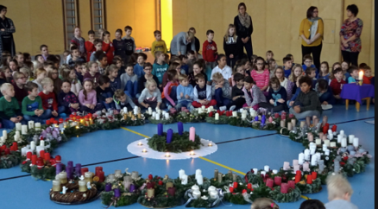 | 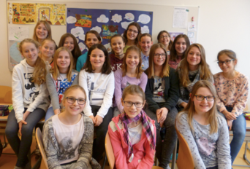 | 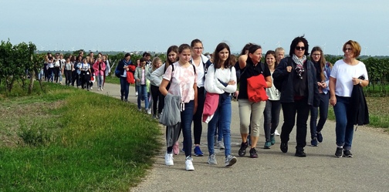
Bildquelle: www.klosterschule.at
Ordne die einzelnen Dienste der 3 Aufgaben der Kirche (Liturgie, Diakonie, Verkündigung) zu!

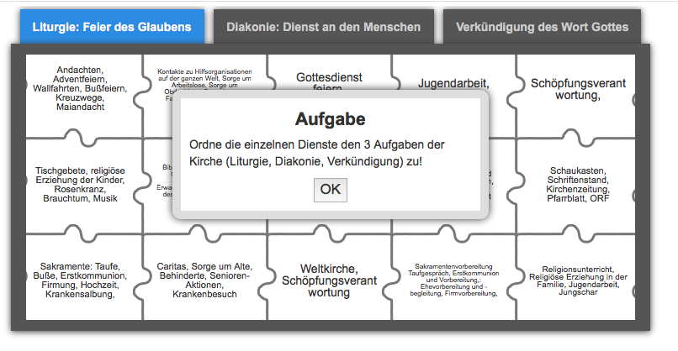
Die Zuordnung ist nicht einfach. Ärgere dich nicht, wenn du Fehler machst. Versuche es so lange bis du zum Lösungsbild kommst: Es zeigt dir den vierten Dienst der Kirche.

Ein Blick ins Jetzt: ICH in der KIrCHe

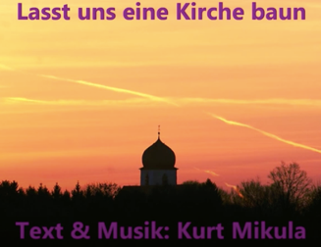
Lied: Lasst uns eine Kirche baun!
Das Lied “Lasst uns eine Kirche baun“ von Kurt Mikula will ausdrücken, was Kirche heute für die Menschen sein soll:
- auf die Menschen zugehen,
- ihnen zur Seite stehen,
- das Leben teilen und mitteilen.

Hör dir das Lied an, sing mit und lass dich inspirieren!
https://www.youtube.com/watch?v=SE62rOwpxT0

Mein Baustein für eine lebendige Kirche
Du erlebst Kirche in deiner Familie, in deiner Gemeinde, in der Schule im Religionsunterricht……
- Was macht eine Kirche für dich lebendig?
- Welche Dienste der Kirche findest du wichtig?
- Was kann dein Beitrag zu einer lebendigen Kirche sein?

Arbeitsauftrag:
- Nimm dir eine leere (Schuh-) Schachtel und umwickle sie mit Papier.

- Gestalte eine Seite der Schachtel mit einem Steckbrief von dir:
Schreib deinen Namen bunt, klebe Fotos von dir auch, beschrifte sie mit Eigenschaften und Hobbies oder zeichne die Hobbies darauf…… deiner Kreativität sind keine Grenzen gesetzt.
(Wichtig: Überlege dir vor dem Start auch wie viel Zeit die investieren möchtest und kannst!)

- Gestalte mindestens eine (oder zwei, drei…) weitere Seite mit Aufgabenbereichen der Kirche, die du in der Kirche ausübst oder ausüben möchtest. Es gilt wieder:
Du kannst schreiben, zeichnen, Fotos aufleben, eine Collage erstellen,…
Es gilt wieder: deiner Kreativität sind keine Grenzen gesetzt.
(Wichtig: Überlege dir vor dem Start auch wie viel Zeit die investieren möchtest und kannst!)

- Bring die Schachtel in die Schule mit, wenn der Unterricht wieder beginnt!

